排版格式与论文书写要求¹⁾
张 三^{*, 2)} 李 四⁺ 王五六*
* (中国力学学会, 北京 100190)
⁺ (中国科学院力学研究所, 北京 100190)
摘要 介绍了论文格式和书写, 作者可以按此短文的格式排版. 论文不限篇幅, 简报要求版面字数6 000字 (4个印刷页) 以内. 中文摘要多于350字左右, 英文摘要要求多于260个英文单词. 摘要内容建议包括研究目的 (占摘要的1/4), 创新内容 (占摘要的1/2), 结论 (占摘要的1/4). 标题言简意赅, 20字以内.
关键词 论文, 修改, 格式 (提供5个左右反映论文主题的关键字)
中图分类号: (可按《中国图书馆分类法》查找) 文献标识码: A doi: 10.6052/0459-1879-25-345

REVIEW SUGGESTION TO TECHNICAL PAPER¹⁾
Zhang San^{*, 2)} Li Si⁺ Wang Wuliu*
*(The Chinese Society of Theoretical and Applied Mechanics, Beijing 100190, China)
⁺(Institute of Mechanics, Chinese Academy of Sciences, Beijing 100190, China)

Abstract 英文行文要符合英文语法, 句型力求简单, 通常应有10个左右意义完整, 语句顺畅的句子, 英文摘要要求多于260个英文单词. 摘要内容建议包括研究目的 (占摘要的1/4), 创新内容 (占摘要的1/2), 结论 (占摘要的1/4). 中英文摘要应相对应.
Key words technical paper, revision, form (中、英文关键词一一对应)

引 言
请注重引言的书写, 不少于1000字 (简报除外), 除国际最新研究状况外, 应尽量引用国内相关领域研究近况. 引言部分, 阐述本文工作时, 应交待“要做什么”, 而不是“做了什么”, 注意与结论部分不可雷同. 引言最后一句请采用如下格式: “本工作采用××方法 (公式), 推到了××, 获研究了××, 以期为××提供参考数据”. 引言不计入章节编号.
请参考本刊近年来所刊载的同类论文书写格式修改稿件, 正文采用五号字, 其他格式如下.
1 稿件选用要求
1.1 论文清稿
论文修改稿层次体例为: 中文文题、作者姓名、单位及所属单位、城市、邮编、中文摘要、关键词、中图分类号、英文文题、英文摘要(包括作者姓名及单位英译、关键词)、收稿信息(首页下注)、基金项目(必须包含基金编号, 首页下注)、通信作者简介和邮箱(首页下注)、正文(按1 2 3 , 1.1 1.2 1.3, (1) (2) (3), ① ② ③分章节)、参考文献. 特别注意的是: 作者单位必须具体到二级单位, 如××大学××学院, 不能仅有××大学.
请在文后注明联系作者的联系地址、邮编、电话、手机 (请尽量提供, 或者保证其他联系方式能及时联系到) 及E-mail. 联系方式如有变更, 请及时通知编辑部.
提交文章的同时须向编辑部提交所有署名作者按顺序亲笔签名的学术承诺书, 被录用的论文还须向编辑部提交版权转让协议.
1.2 题名、摘要、关键词
题名、摘要、关键词是文章能否被EI等检索、引用和收录的关键. 题名和摘要应能使人脱离作者的文章独立理解, 要准确、简洁、规范, 应提高其质量. 摘要只需简要说明研究的目的、原理、方法、结果、结论, 而不写研究背景. 使用具体而非泛泛、比喻性语言, 不要有套话. 不能有引文号、“本文”的字样. 英文摘要虽不要求和中文完全对应, 但大致内容应基本一致, 至少应包含中文摘要的内容, 并保证专业名词和语言的正确性. 文题和文章中主要的工程实例应说明名称, 不要代之以“某工程”, 以避免虚构实例. 关键词要有检索价值.
1.3 图、表
文中图表必须清晰, 图题、表题均需中、英文对照；图、表中的文字请一律用英文表示.
图表中的数值需合理使用SI词头或10的幂, 使数值范围在0.1～999之间. 图与表应放在相应正文之后, 分别按出现顺序用图1、图2或表1、表2统一编号. 且应先在正文中交代图或表, 然后再出现图或表. 如: 图1所示为示例. (紧接着呈现图1) . 不能先出现图, 再在文中进行交代.
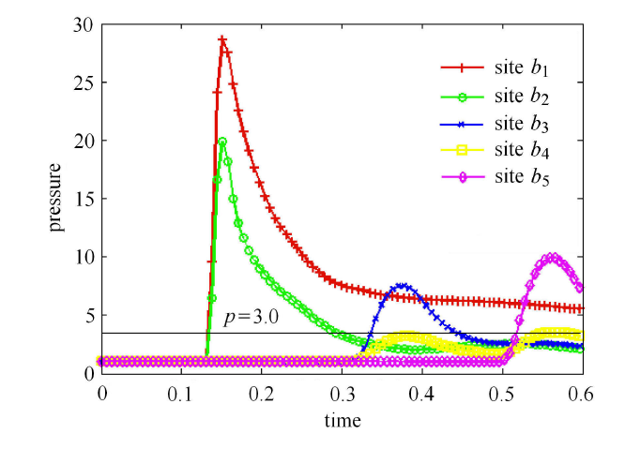
(a) 位置a
(a) Site a
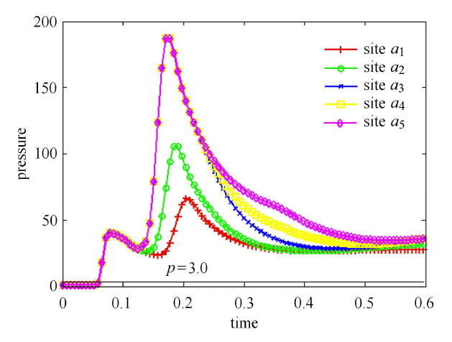
(a) 位置b
(a) Site b
图1 示例
Fig.1 Example
表格采用三线表. 表的序号及标题置于表格上方, 表注放在表格的下方.
表1 示例
Table 1 Example
I/mA | v/(m⋅s⁻¹) | h/m | p/MPa
30 | 2.5 | 4 | 110
34 | 3.0 | 5 | 111
插图一般不宜超过8幅. 图的序号、标题及注释居中放在图的下方. 表示数量的图、表中的量和图的数轴应给出单位, 需特别注意数值模拟软件生成图中的单位, 并采用国际标准单位. 需出彩图的请特别说明, 按1000元/版 (1版=连续的4个印刷页) 收取彩印费.
一般情况下, 编辑部排版人员会修正图片, 作者仅提供清晰原图即可；但部分图片由于绘图软件不同, 需要作者修正. 修正要求如下: 稿面图位宽以8 cm或8 cm×2(双栏)为宜；轮廓线、曲线等图中的主要部分用0.75磅尺寸线、指引线等辅助部分用0.5磅；汉字用宋体, 数字英文用Time New Roman；中英文字号: 8 point.
1.4 物理量、公式等
名词、术语、数字、计量单位、标点符号和数学符号等, 必须符合国家标准.
变量、函数(除sin, π 等特殊意义的函数符号外)用斜体；矢量、张量、矩阵符号用黑斜体；单位矩阵、转置符号“T”, 对角符号“dig”, 单位符号 (如m, N等) 、表示图号和公式编号的字母用正体, 例如图1 (a) 等；变量的上、下标除了表示变量的(如表示x轴等)用斜体外, 都用正体.
英文间、数字间用逗号分隔, 数字范围 (参数范围) 用浪纹线“~”表示, 文献范围 (文献号、起止页码范围) 用短横线“-”表示；外文地名和术语请尽量译成中文, 除常见者外在首次出现时在括号内注明原文.
文中、公式中的变量要在第1次提及时说明(常见的除外), 并自成系统, 不相互矛盾. 公式及物理量符号等易混淆之处, 作者应加以特别说明.
例如, 由……可得 (注意: 得字后边无任何标点符号)
(1)
式中, 为……, 为……, 为…….
1.5 参考文献
参考文献需在文中按从小到大的顺序明确引用, 必须为已经出版或有doi号可查的公开发表文献.
参考文献数量应在30篇左右, 其中至少有3篇是国内或国外的文献, 必须有30%以上的文献为近两年发表的.
参考文献按正文中首次引用的先后次序用1, 2, 3统一编号, 并在引用处右上角注明参考文献序号. 文尾参考文献应按文献类型给出所有的信息, 引录信息不全的参考文献请删除.
中文参考文献请在该文献后附英文对照, 并在最后加注(in Chinese). 无论中、外著者, 一律姓前、名后, 欧美著者的名可用缩写字母, 并省略缩写点, 中国人姓名用全称、不得缩写.
参考文献采用六号字, 著录格式举例如下:
- 期刊著录法^{[1]}
序号 作者 (3人以下全部著录, 3人以上只著录前3人, 后加 “, 等” 或“, et al”, 下同) . 篇名. 译者, 译. 刊名, 年, 卷 (期) : 起始页-终止页 (论文篇名除第一个单词首字母大写外, 其余单词首字母小写, 人名除外；期刊名所有实词首字母大写、所有单词斜体)
- 学位论文著录法^{[2]}
序号 作者. 篇名.[博士/硕士学位论文]. 出版地: 出版单位, 出版年: 起始页-终止页
(3) 图书著录法^{[3]}
序号 作者. 书名. 译者, 译. 版次 (第1版不标注) . 出版地: 出版者, 出版年: 起始页-终止页
- 专著中析出的文献^{[4]}
序号 作者姓名.题 (篇) 名.见 (In) : 书的编者 (编者ed, 多编者eds) .书名.出版地: 出版者, 年. 起始页-终止页
- 会议文献^{[5]}
序号 作者姓名. 题(篇)名//整本文献的编者姓名 ed. (多编者用eds.) 文集名, 会议名, 会址, 开会年. 出版地: 出版者, 出版年. 页次
- 文集著录法^{[6]}
序号 作者. 篇名//主编者. 文集名. 分册数. 译者, 译. 出版地: 出版者, 出版年.起始页-终止页 (英文文集名所有实词首字母大写)
- 网络文献著录法^{[7]}
序号 作者. 篇名. 网址. 出版时间
2 稿件查询
作者投稿、查稿均可进入该网站内的在线投稿查询. 退修的文章, 需通过该系统上传修改稿和针对审稿意见的修改说明. 文章被录用后, 需根据排版要求对论文进行修改, 并给编辑部提供论文定稿.
进入编辑状态的稿件, 原则上不允许再进行较大的改动, 如需在定稿上进行修改, 需给编辑部提供另色标识修改处的文档, 以便编辑核对.
3 结 论
希望作者尽量满足排版格式要求. 作者高质量的论文编排, 会提高编辑部的工作效率, 减少出错率, 保证文章按时、正确地出版.

数据可用性声明
支撑本研究的科学数据已在中国科学院科学数据银行（Science Data Bank）ScienceDB平台公开发布，访问地址为https://www.doi.org/[数据DOI编号]或https://cstr.cn/[数据CSTR编号] .

参考文献（要求不少于30条文献，文献中的英文期刊名不得缩写）
1 张理, 李志川. 潮流能开发现状、发展趋势及面临的力学问题. 中文期刊, 2016, 48 (5): 1019-1032 (Zhang Li, Li Zhichuan. Development status, trend and the problems of mechanics of tidal current energy. Journal template, 2016, 48(5): 1019-1032 (in Chinese))
2 陈琦, 陈坚强, 袁先旭等. 方形截面弹俯仰振荡对滚转特性的影响. 中文期刊, 2016, 48(6): 1281-1289 (Chen Qi, Chen Jianqiang, Yuan Xianxu et al. Numerical Study of the effect of forced pitching oscillation on rolling characteristics of vehicle. Journal template, 2016, 48(6): 1281-1289 (in Chinese))
3 王淑平. 沿岸流的研究. [博士论文]. 大连: 大连理工大学, 2001 (Wang Shuping. Study of the longshore currents. [PhD Thesis]. Dalian: Dalian University of Technology, 2001 (in Chinese))
4 李维新. 一维不定常流与冲击波. 北京: 国防工业出版社, 2003 (Li Weixin.One-dimensional Nonsteady Flow and Shock Waves. Beijing: National Defence Industry Press, 2003 (in Chinese))
5 黄蕴慧. 国际矿物学研究的动向//程裕淇编. 世界地理科技发展动向.北京: 地质出版社, 1982. 38-39 (Huang Wenhui.International mineralogical study of trends. In: Cheng Yuqi ed. Scientific and Technological Development Trend of World Geography. Beijng: Geological Publishing House, 1982, 38-39 (in Chinese) )
6 丁光宏, 柳兆荣. 血管位移波的理论分析//杨桂通, 岑人经编. 生物力学研究和应用, 第三届全国生物力学学术会议, 珠海市, 1990年11月23-28日. 广州: 华南理工大学出版社, 1990. 139-142 (Ding Guanghong, Liu Zhaorong. Vascular displacement wave theoretical analysis//Yang Guitong, Cen Renjing eds. Biomechanics Research and Application, the Third National Conference on Biomechanics, Zhuhai, 1990-11-23-28. Gunagzhou: South China University of Technology Press, 1990. 139-142 (in Chinese))
7 Norton JD. Geometries in collision. In: J Gray. The Symbolic Universe. Oxford: Oxford University Press, 1999, 128-144
8 刘钝. “两种文化”的背后. http://www.ihns.ac.cn/members/liu/doc/two
cultres.htm. 2003-4-10 (Liu Dun. Behind the two cultures. http://www.ihns.
ac.cn/members/liu/doc/twocultures.htm. 2003-4-10 (in Chinese))

